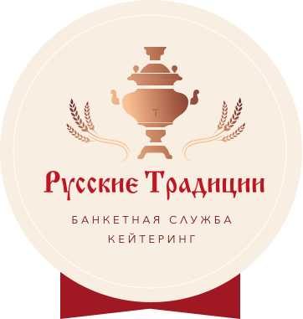

**ПРЕДЛОЖЕНИЕ ДЛЯ ТУР-ГРУПП**

**ЗАВТРАК**

**320 ~~Р~~**

1. Каша молочная с маслом/ 200гр

(Рис, греча, геркулес, пшено, пшеничка, манная)

1. Яйцо вареное/ 1шт
2. Тостовый хлеб/ 50гр
3. Масло порционное/ 10гр
4. Сыр и Ветчина /30гр
5. Яблоко/ 1шт
6. Чай/кофе +молоко/ 200мл

При заказе от 25 человек +1 завтрак. При заказе от 45 человек +2 завтрака.**blank_bottom** Обращаем Ваше внимание на то, что меню может быть составлено по Вашим пожеланиям!

Телефон для связи: **984-26-54**

[**http://www.obed-online.ru/**](http://www.obed-online.ru/)

**russkie.tradizii@mail.ru**